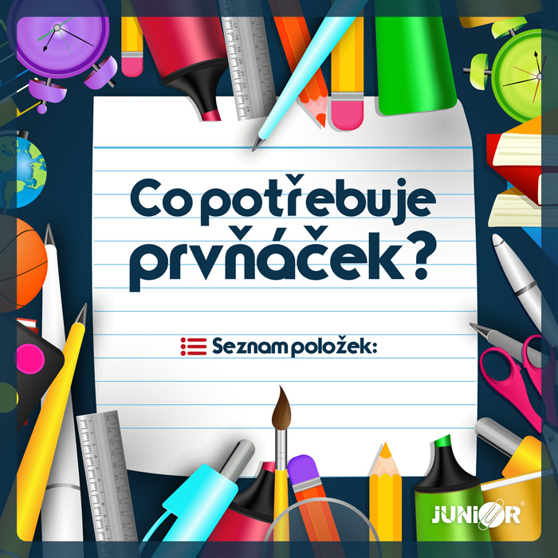
Vážení rodiče,
první domácí úkol bude pro Vás😊. Prosíme obstarat následující pomůcky:

na přezutí:
bačkory se světlou podrážkou (ne pantofle), podložka do šatní skříňky (kobereček, lino)

hygiena:
balík papírových kapesníků (možné i v krabici), látkový ubrousek - prostírání pro svačinu, box (krabička) na svačinu

potřeby na TV:
tepláková souprava, bavlněné triko, ponožky, kraťasy, cvičky nebo tenisky se světlou podrážkou
Veškeré pomůcky na TV prosím uložte do sáčku, který lze pověsit na háček.

potřeby pro výuku:
aktovka
penál – guma, 1x ořezané tužky č. 1, 2x tužky č. 2, pastelky (ne fixy!) – doporučujeme tužky i pastelky trojhranné, vhodné k nacvičování správného úchopu.
2x fix na stírací tabulku (nejlépe modrý a černý), pravítko (malé na podtrhávání), desky na sešity, obaly –10 velkých A4, 10 malých A5, 1 obal na notýsek A6, desky na písmena, desky na čísla

potřeby na VV:
kufřík, igelitová podložka na lavici, hadřík, kelímek na vodu, umělecké křídy kohinoor (tenké kulaté), tempery – sada 6 barev, zástěrka nebo staré tričko, špejle, černá tuš

Vše prosím pečlivě podepište.

Jiné: klíčenka na krk

Děkujeme za spolupráci a těšíme se na naše malé prvňáčky.
Mgr. Kamila Tesařová a Mgr. Anna Filipová

